**Studi Kasus “ip route”**

Wah guys, ini materinya sulit ya, kemaren pak opeck jelasinnya cepet puol…express…ini ne aku coba untuk buatkan artikelnya…

Intinya,,,sintag dasarnya seperti ini…

Ip route <destination> <subnet mask> <next hop address>

**Keterangan :**

* Ip route : perintah untuk membuat static routing
* Destination : network tujuan yang hendak ditambahkan
* Subnet Mask : subnet mask yang digunakan dalam network
* Next hop address : alamat dari router yang menghubungkan router dan router atau router tujuan

Oke, sekarang coba kita buat jaringan seperti dibawah ini…

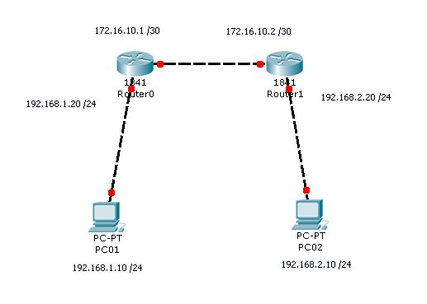

**Gambar 1 :** *Design Jaringan Router untuk ip route*

**Langkah-langkah :**

1. Atur ip address PC01 menjadi 192.168.1.10 dengan subnet mask 255.255.255.0 gateway 192.168.1.20
2. Atur ip address PC02 menjadi 192.168.2.10 dengan subnet mask 255.255.255.0 gateway 192.168.2.20
3. Klik 2x router dan atur setiap interfacenya dengan masuk pada tab CLI…
4. Misal pada router 0 :
   1. Jika ada pertanyaan awal ketik ‘no’ aja
   2. Kemudian Enter dan Enter sampai muncul seperti ini…
   3. Router>enable --> ‘mengaktifkan router’
   4. Router#configure terminal --> ‘configurasi router’
   5. Router(config)#interface fa 0/0 --> ‘mengaktifkan ethernet 0/0’ – sesuaikan dengan pengaturan awal 0/0 atau 0/1’
   6. Router(config-if)#ip address 192.168.1.20 255.255.255.0 --> ‘memberikan ip address dan subnet mask’
   7. Router(config-if)#no shutdown --> ‘router tidak boleh mati’
   8. Router(config-if)#exit --> ‘keluar dari Ethernet 0/0’
   9. Router(config)#interface fa 0/1 --> ‘mengaktifkan Ethernet 0/1’
   10. Router(config-if)#ip address 172.16.10.1 255.255.255.252 --> ‘memberikan ip address dan subnet mask’
   11. Router(config-if)#no shutdown --> ‘router tidak boleh mati’
   12. Router(config-if)#exit --> ‘keluar dari Ethernet 0/1’
   13. Router(config)#exit --> ‘keluar dari konfigurasi router’
   14. Router#write --> ‘menyimpan perintah-perintah sebelumnya agar router dapat berjalan normal’
5. Lakukan hal yang sama pada router 1 :
   1. Jika ada pertanyaan awal ketik ‘no’ aja
   2. Kemudian Enter dan Enter sampai muncul seperti ini…
   3. Router>enable
   4. Router#configure terminal
   5. Router(config)#interface fa 0/0
   6. Router(config-if)#ip address 192.168.2.20 255.255.255.0
   7. Router(config-if)#no shutdown
   8. Router(config-if)#exit
   9. Router(config)#interface fa 0/1
   10. Router(config-if)#ip address 172.16.10.2 255.255.255.252
   11. Router(config-if)#no shutdown
   12. Router(config-if)#exit
   13. Router(config)#exit
   14. Router#write
6. Oke, pengaturan ip addres pada setiap router sudah dilakukan, namun, hal ini tidak serta merta PC01 dan PC02 langsung terhubung, coba aja diping, setiap computer belum bisa connect namun sudah reply dari router sehingga keterangan resmi dari PC02 adalah destination host unreachable…

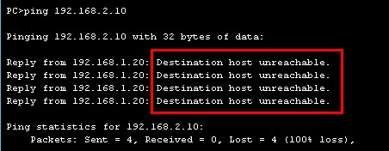

**Gambar 2 :** *Sudah terhubung namun masih destination host unreachable*

1. Selanjutnya adalah setting ip route…
2. Pada router 0
   1. Press RETURN to get started. --> ‘langsung aja enter’
   2. Router>enable --> ‘mengaktifkan router kembali’
   3. Router#configure terminal --> ‘masuk pada konfigurasi router’
   4. Router(config)#ip route 192.168.2.0 255.255.255.0 172.16.10.2
   5. Router(config)#exit --> ‘keluar dari konfigurasi router’
   6. Router#write --> ‘lakukan penyimpanan’
3. Pada router 1
   1. Press RETURN to get started. --> ‘langsung aja enter’
   2. Router>enable --> ‘mengaktifkan router kembali’
   3. Router#configure terminal --> ‘masuk pada konfigurasi router’
   4. Router(config)#ip route 192.168.1.0 255.255.255.0 172.16.10.1
   5. Router(config)#exit --> ‘keluar dari konfigurasi router’
   6. Router#write --> ‘lakukan penyimpanan’
4. Sekarang kita coba melakukan ping dari PC02 ke PC01…lihat hasilnya…

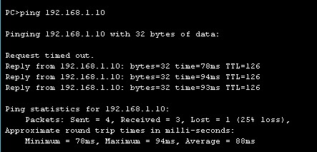

**Gambar 3 :** *Reply…*

1. Oke guys, semoga bermanfaat ya…selanjutnya coba studi kasus lagi…buatkan saya design seperti ini…

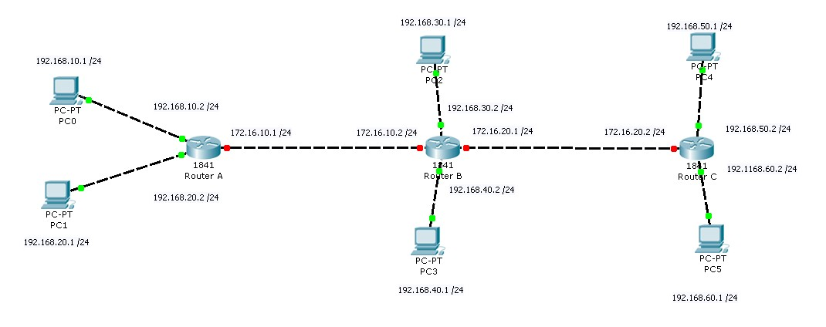

Gambar 4 : Ini yang dari P. Taufiq,,,ayo dibuat…